Diseño del prototipo Aurora
Arquitectura de software, modelo de datos, arquitectura de seguridad, interfaces, cuestionario orientador y evaluación heurística

Documento de la Fase 2 · Objetivo específico 2

Leydy Yohana Macareo Fuentes
Programa de Ingeniería de Sistemas, Universidad Autónoma de Bucaramanga
Proyecto de Grado II
Directora: Verónica Chajín Ortiz
Noviembre de 2026

Control del documento
Campo | Valor
Proyecto | Aurora: prototipo de aplicación móvil de uso discreto para el acceso a información, la orientación y el registro seguro ante la violencia de género en mujeres de Santander
Documento | Diseño del prototipo (Fase 2)
Versión del documento | 1.0
Fecha | Noviembre de 2026
Autora | Leydy Yohana Macareo Fuentes
Directora | Verónica Chajín Ortiz
Versión del prototipo | v0.3.4-trl4
Normas de referencia | IEEE 1016 e ISO/IEC/IEEE 42010 para la descripción del diseño; ISO 9241-210 para el diseño centrado en el usuario; OWASP MASVS 2.1.0 para la arquitectura de seguridad
Historial | 1.0: versión inicial. Reúne la pila tecnológica, la arquitectura de software y el modelo de datos, la arquitectura de seguridad, los wireframes, el cuestionario orientador y la evaluación heurística, con sus resultados.

1. Propósito y alcance
Este documento reúne el diseño del prototipo Aurora, que corresponde al segundo objetivo específico del proyecto: diseñar la arquitectura funcional y las interfaces de la aplicación móvil mediante principios de usabilidad y organización de información para el acceso a información, la identificación preliminar de situaciones de violencia y el registro organizado de incidentes. Describe las actividades de la fase, las decisiones tecnológicas, la arquitectura de software y el modelo de datos, la arquitectura de seguridad, el diseño de las interfaces, el cuestionario orientador y la evaluación heurística con la que se validó el diseño, y cierra con los resultados de la fase.
El detalle técnico está en el repositorio del proyecto: ARQUITECTURA.md, con el registro de decisiones de arquitectura, e INFORME_SEGURIDAD_OWASP.md, con la evaluación de seguridad. Los prototipos de alta fidelidad y la identidad visual conservan su formato de diseño y se entregan como anexos digitales.

2. Actividades de la fase
La Fase 2 es el ciclo de planificación del diseño de investigación-acción del proyecto. Comprende siete actividades: la definición de la pila tecnológica (A2.1), el diseño de la arquitectura de software (A2.2), el diseño del modelo de datos (A2.3), el diseño de la arquitectura de seguridad (A2.4), el diseño de los wireframes de los tres módulos (A2.5), la elaboración de los prototipos de alta fidelidad (A2.6) y la evaluación heurística con ajustes al diseño (A2.7). Con ellas el proyecto alcanza el nivel de madurez TRL 3: prototipo de interfaz validado heurísticamente.
Los prototipos de alta fidelidad tuvieron dos versiones: una primera sobre los wireframes y una segunda, con buena parte de la aplicación ya construida, que fijó el sistema visual definitivo. La evaluación heurística se hizo sobre la aplicación funcional y no sobre los prototipos de diseño, para que los evaluadores revisaran el comportamiento real, y sus correcciones se incorporaron al prototipo antes de la prueba de usabilidad con usuarias.

3. Pila tecnológica
Las tecnologías se eligieron con cinco criterios: cumplir los requerimientos de seguridad y privacidad (RNF-01 a RNF-06), que son el eje del sistema; ser viables para una sola desarrolladora y sin costo; funcionar bien en teléfonos de gama media y baja (RNF-07, RNF-08); tener madurez y documentación; y ajustarse al alcance del proyecto, que es una aplicación Android en nivel TRL 4. La Tabla 1 resume la selección.
Tabla 1
Pila tecnológica del prototipo
Componente | Selección | Justificación
Lenguaje e interfaz | Kotlin con Jetpack Compose | Lenguaje oficial de Android con acceso directo a las API de seguridad (Keystore, bloqueo de capturas, ciclo de vida); interfaz declarativa que reduce el volumen de código
Arquitectura | MVVM en tres capas (presentación, dominio, datos) con Hilt | Patrón recomendado por la guía de arquitectura de Android; separa responsabilidades y permite probar el dominio sin el teléfono (RNF-11)
Base de datos local | Room sobre SQLCipher | Persistencia oficial sobre SQLite con cifrado completo de la base de datos en reposo (RNF-01)
Llaves y preferencias | Android Keystore y preferencias cifradas | Las llaves se custodian en hardware seguro cuando está disponible; nada sensible queda en texto plano (RF-08)
Versión mínima | Android 8.0 (API 26) | Cubre la gama baja descrita en el perfil de usuaria y da acceso a las API de seguridad modernas (RNF-10)
Autenticación | Firebase Authentication | Gestión de credenciales con bloqueo por intentos y roles por atributos de la cuenta (RF-07, RF-15, RF-40)
Datos en la nube | Cloud Firestore | Cifrado en tránsito y en reposo, reglas de acceso declarativas y sincronización sin conexión (RF-37, RF-38, RNF-06)
Clima | API de Open-Meteo con Retrofit y OkHttp | Gratuita, sin registro ni clave; clima actual, pronóstico y búsqueda de ciudades (RF-02 a RF-04)
Panel web | React con Vite sobre el SDK web de Firebase | Un CRUD de contenido de complejidad baja; el rol de administradora se verifica con atributos de la cuenta y reglas de Firestore
Desarrollo y calidad | Android Studio, Git y GitHub, JUnit, Robolectric, pruebas de Compose, ktlint y Android Lint | Entorno oficial, control de versiones y pruebas escritas junto con el código
Nota. Elaboración propia a partir del entregable A2.1 y la configuración final del repositorio.
Dos decisiones merecen explicación. Se eligió Kotlin nativo y no una tecnología multiplataforma como Flutter porque el proyecto solo cubre Android, así que no se necesitaba un código compartido; porque las funciones críticas de Aurora dependen de la seguridad del sistema operativo (bloqueo de capturas, ocultamiento en recientes, llaves en Keystore), que en Kotlin se usan de forma directa; y porque el desarrollo nativo ofrece mejor rendimiento y una aplicación más liviana. Se eligió Firebase y no un servidor propio ni Supabase por el esfuerzo y el riesgo que un servidor implicaba para una sola persona, y por la integración con Android, la sincronización sin conexión y la documentación del ecosistema Kotlin; su capa gratuita bastó para la validación en laboratorio.
Las evidencias adjuntas no usan Firebase Storage, que exige un plan de pago: los archivos se cifran en el teléfono y se dividen en partes dentro de Firestore, con la misma protección y las mismas reglas de acceso que los registros. El repositorio es público y no contiene llaves ni credenciales en su historial.

4. Arquitectura de software

4.1 Vista general
El sistema quedó formado por cuatro partes que se comunican entre sí (Figura 1): la aplicación móvil para Android, los servicios en la nube de Firebase, el panel web de administración y el servicio meteorológico Open-Meteo. La aplicación consulta el clima sin enviar ningún dato de la usuaria; con Firebase se autentica, guarda una copia cifrada de los registros y descarga el contenido publicado. El panel web solo escribe el contenido informativo y el cuestionario, y no tiene ningún camino para leer la información de las usuarias.
Figura 1
Arquitectura general del sistema
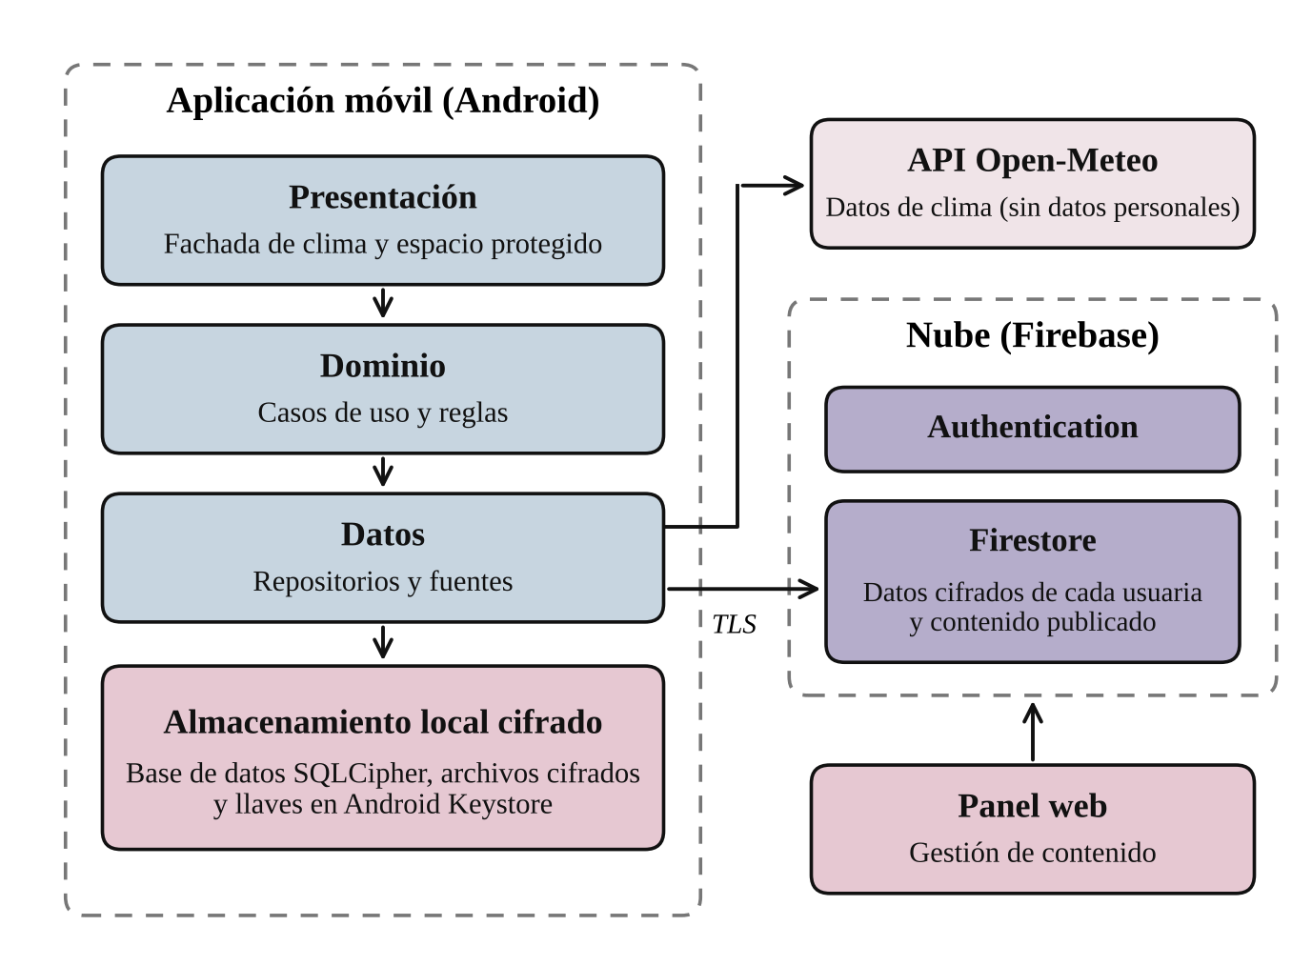
Nota. Elaboración propia.

4.2 Capas de la aplicación móvil
La aplicación se organizó con el patrón MVVM en tres capas, como recomienda la guía oficial de arquitectura de Android. La capa de presentación contiene las pantallas, construidas con Jetpack Compose, y se divide en dos zonas: la fachada de clima y el espacio protegido. La capa de dominio reúne las reglas del negocio, como validar el código de acceso, calcular el nivel orientativo del cuestionario o decidir qué registros sincronizar, y se puede probar sin el teléfono. La capa de datos decide si la información viene del almacenamiento local o de la nube, de modo que la aplicación funciona igual con o sin conexión. El código se dividió en módulos independientes (clima, acceso, cuentas, contenido, cuestionario y registro), con nombres neutros en inglés que no revelan el propósito de la aplicación, y Hilt se encargó de conectar las piezas entre sí. La regla de dependencias es una sola: la presentación depende del dominio, el dominio no depende de nadie y los datos implementan los contratos del dominio.

4.3 Componentes transversales
Tres componentes de seguridad atraviesan toda la aplicación. El primero es la navegación: la aplicación usa una sola actividad con Navigation Compose, y todas las pantallas del espacio protegido se registran en un grafo seguro que bloquea las capturas de pantalla y oculta su contenido en la vista de aplicaciones recientes; el flujo del clima y el del espacio protegido viven en grafos separados. El segundo es el guardián de sesión, única fuente del estado «abierto», que cierra el espacio protegido tras cinco minutos sin uso y que también ejecuta la salida rápida, la cual limpia las pantallas abiertas, borra el estado en memoria y los archivos temporales y devuelve a la fachada sin posibilidad de regresar con el botón atrás. El tercero es la puerta de búsqueda: el contrato que compara lo escrito en la barra de búsqueda contra el resumen criptográfico del código de acceso, en tiempo constante y fuera del hilo principal; si no coincide, la aplicación responde exactamente igual que ante una ciudad no encontrada, con los mismos estados y los mismos tiempos. Es el único puente entre la fachada y el espacio protegido.

4.4 Decisiones de arquitectura
Cada decisión de arquitectura está documentada en el registro de decisiones del repositorio con su motivo. Cuatro de ellas sostienen la seguridad del diseño. La primera, el bloqueo de capturas es una propiedad del grafo seguro y no de cada pantalla, para que ninguna pantalla nueva pueda quedar sin protección por olvido; una prueba automática vigila que todas las pantallas del espacio protegido estén dentro del grafo. La segunda, como los diálogos y las hojas emergentes de Android no heredan el bloqueo de capturas de la ventana principal, la aplicación usa versiones seguras de cada uno, con la nube de salida rápida siempre encima, incluso sobre el teclado. La tercera, todos los textos visibles y los nombres internos se redactan sin los términos que delatarían el propósito de la aplicación, y un guardián de camuflaje revisa el instalable de publicación en cada compilación. La cuarta, la recuperación de los datos desde otro teléfono, se detalla en la arquitectura de seguridad.

5. Modelo de datos

5.1 Dos dominios separados
La información se separó en dos dominios independientes. Los datos de cada usuaria (registros, evidencias y resultados guardados del cuestionario) solo los puede leer y escribir su dueña. El contenido (tipos de violencia, rutas, entidades, líneas de atención y cuestionario) lo pueden leer todas las usuarias, pero solo lo modifica la administradora. La separación se aplicó en las reglas de acceso de Firestore, de forma que no depende de la buena fe de quien administra (RNF-06). Las figuras 2 y 3 presentan el modelo lógico de cada dominio; en el almacenamiento las colecciones llevan nombres neutros en inglés y el dominio de la usuaria incluye además la llave de datos descrita en la sección 6.
Figura 2
Modelo de datos del dominio de la usuaria
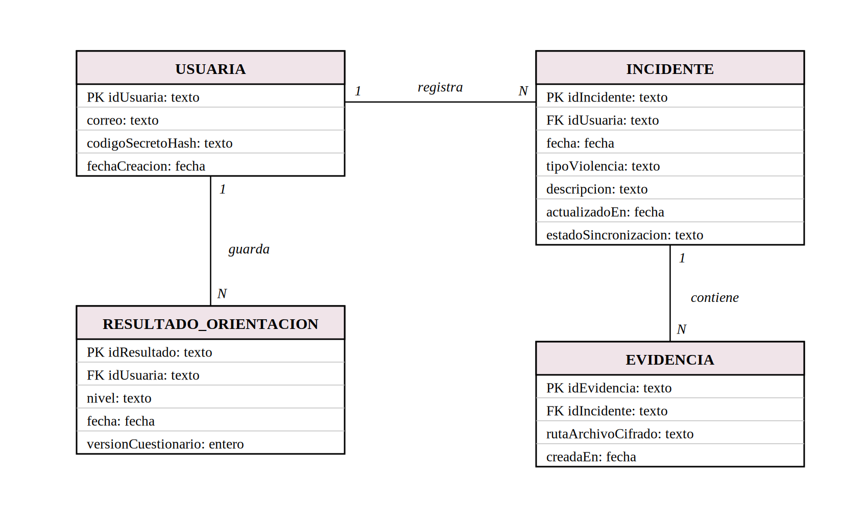
Nota. Elaboración propia. El atributo del código de acceso almacena solo su resumen criptográfico y nunca se sincroniza.
Tres decisiones definen el dominio de la usuaria. El código de acceso existe solo como resumen criptográfico, nunca en claro (RF-08). El estado de sincronización de cada registro implementa la cola de cambios sin conexión (RF-38). Y el resultado del cuestionario solo existe cuando la usuaria confirma expresamente el guardado (RF-31), y conserva la versión del cuestionario con la que se generó, para que siga siendo interpretable aunque el cuestionario cambie.
Figura 3
Modelo de datos del contenido administrable
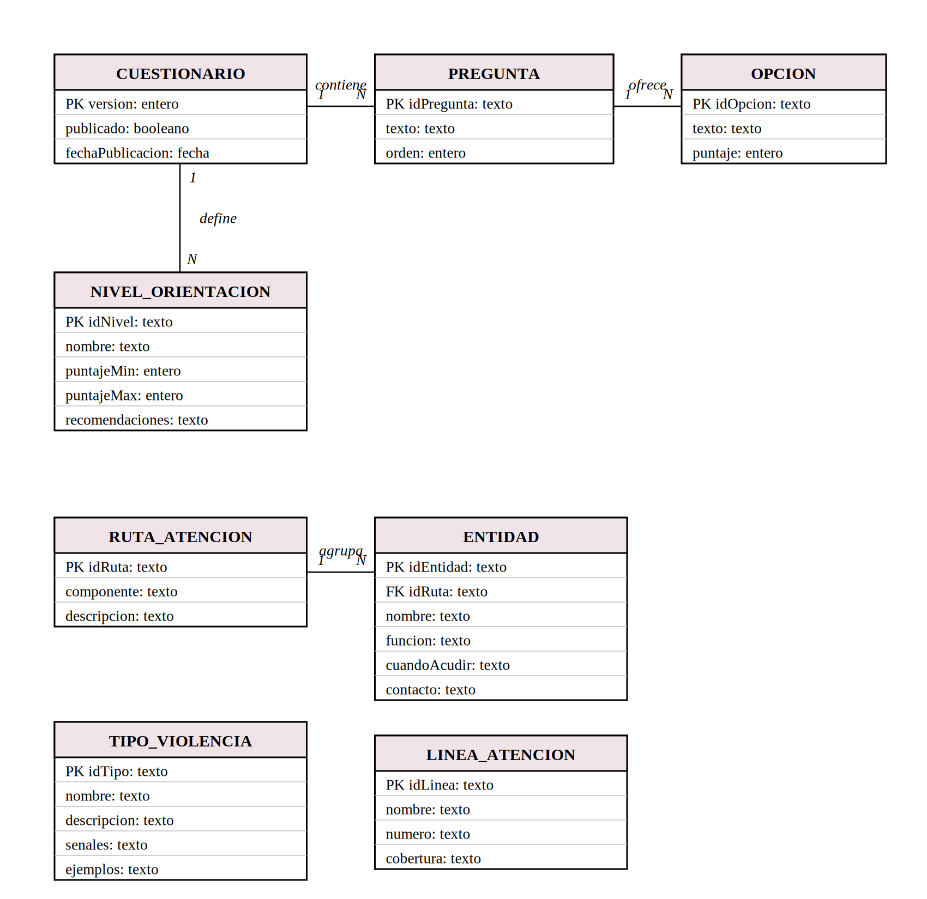
Nota. Elaboración propia.
El cuestionario es versionado: la administradora edita un borrador y, al publicarlo, se crea una versión completa e inmutable que la aplicación consume; no se puede publicar una configuración incompleta (RF-43). El nivel orientativo se calcula por rangos de puntaje y reglas especiales que viven en la configuración publicada, lo que permite ajustar la sensibilidad sin modificar el código. Cada entidad referencia a su ruta de atención, de manera que eliminar una entidad no rompe la ruta que la agrupaba (RF-42).

5.2 Correspondencia con el almacenamiento
Tabla 2
Correspondencia entre el modelo lógico y el almacenamiento en la versión final
Datos | En el teléfono | En la nube
Registros, resultados guardados y adjuntos | Base de datos cifrada (Room sobre SQLCipher) y archivos cifrados en el almacenamiento interno de la aplicación | Firestore, bajo el documento de la usuaria: registros, resultados, adjuntos divididos en partes y un sobre con la llave de datos; todo cifrado antes de subir
Contenido informativo y cuestionario | Caché local con la última versión sincronizada | Colecciones de contenido con nombres neutros: tipos, rutas, entidades, líneas y configuraciones publicadas del cuestionario
Código de acceso y ciudad predeterminada | Resumen criptográfico y preferencias cifradas con llaves del Keystore | No se sincronizan: nunca salen del teléfono
Marcas de estado (guía pendiente, borrado en curso) | Preferencias cifradas con nombres neutros | No se sincronizan
Nota. Elaboración propia.
El código de acceso y la ciudad predeterminada no se respaldan en la nube. Si la usuaria cambia de teléfono, recupera sus registros con la contraseña de su cuenta (RF-39) y define un código de acceso nuevo en el teléfono nuevo: el secreto de acceso nunca viaja fuera del dispositivo que protege.

5.3 Reglas de acceso
Tabla 3
Reglas de acceso en la nube
Datos | Lectura | Escritura
Documento de la usuaria y todo su contenido | Solo la cuenta autenticada dueña del documento | Solo la cuenta autenticada dueña del documento
Contenido informativo (tipos, rutas, entidades, líneas) | Cualquier usuaria autenticada | Solo cuentas con rol de administradora
Configuraciones del cuestionario | Cualquier usuaria autenticada | Solo rol de administradora, y únicamente configuraciones completas
Nota. Elaboración propia. No existe ninguna regla que otorgue al rol administrativo lectura sobre los datos de las usuarias; las ocho pruebas de las reglas, ejecutadas en el emulador local de Firestore, incluyen la que lo confirma.

6. Arquitectura de seguridad

6.1 Enfoque y capas
La seguridad es el eje del diseño: el perfil de la usuaria establece que el teléfono puede estar vigilado por el agresor y que el momento de buscar ayuda es el de mayor peligro. El enfoque es de defensa en profundidad, con cuatro capas independientes para que la falla de una no comprometa a las demás (Figura 4): el camuflaje, que impide que un tercero descubra que la aplicación es algo distinto de una aplicación de clima; la autenticación y la sesión, que controlan quién entra al espacio protegido y por cuánto tiempo; el cifrado local, que hace ilegibles los datos incluso con acceso físico al teléfono; y las reglas de acceso en la nube, que aseguran que cada dato solo sea accesible para su dueña. El diseño se apoyó en el estándar OWASP MASVS como lista de verificación, en la norma ISO/IEC 27001 como referencia de controles y en la Ley 1581 de 2012 para la protección de datos personales.
Figura 4
Capas de protección de Aurora
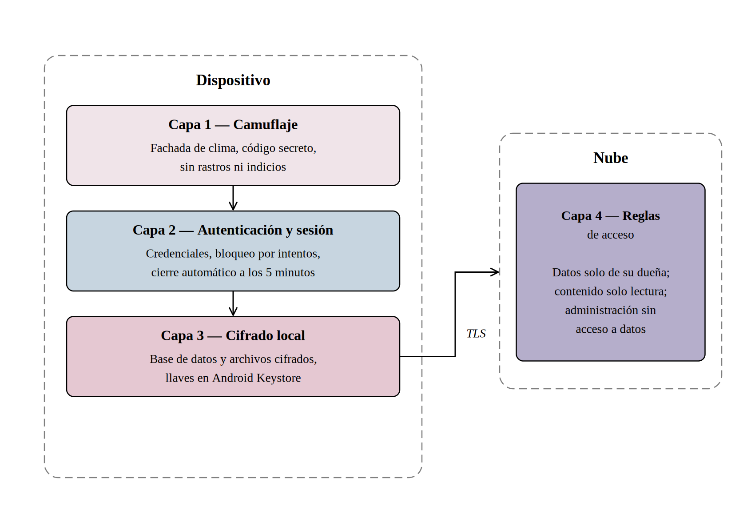
Nota. Elaboración propia.

6.2 Modelo de amenazas
El adversario principal es el agresor con acceso físico ocasional o frecuente al teléfono de la usuaria, con capacidad de revisar aplicaciones, recientes, notificaciones y capturas, y sin capacidades forenses avanzadas. Se consideran además adversarios de red y el riesgo de acceso indebido desde el rol administrativo. La Tabla 4 resume las amenazas, sus vectores y los controles que las mitigan. Quedan fuera del modelo, por el alcance del prototipo, los adversarios con capacidades forenses avanzadas o control total del sistema operativo; su mitigación se documenta como evolución futura.
Tabla 4
Modelo de amenazas y controles
Amenaza | Vector | Controles | Trazabilidad
Descubrimiento de la aplicación por el agresor con acceso físico | Revisión de aplicaciones instaladas, recientes, notificaciones y capturas | Identidad de aplicación de clima; ausencia de indicios del espacio protegido; bloqueo de capturas; sin notificaciones; lista de verificación de camuflaje | RF-01, RF-06, RNF-02, RNF-05
Descubrimiento del espacio protegido por exploración o ensayo | Entradas de prueba en el buscador | Respuesta indistinguible de una búsqueda normal; comparación contra el resumen criptográfico en tiempo constante; sin historial ni sugerencias del teclado | RF-13, RF-14
Acceso a los datos con el teléfono desatendido o la sesión abierta | Toma del teléfono desbloqueado | Cierre automático a los cinco minutos; salida rápida con un toque; retorno al clima sin navegación de regreso | RNF-03, RF-16
Extracción de datos del teléfono | Copia de archivos de la aplicación, respaldo o análisis forense básico | Base de datos y archivos cifrados; llaves en Keystore; código de acceso solo como resumen criptográfico | RNF-01, RF-08
Fuga de texto protegido desde la interfaz | Portapapeles, teclado con aprendizaje, sugerencias en el buscador | Sin copiar ni cortar en el relato y en los campos de credenciales; teclado sin memorizar ni sugerir; comprobado con el teclado de Google | RNF-01, RNF-05
Interceptación de las comunicaciones | Redes wifi hostiles, intermediarios de red | TLS en todas las comunicaciones; sin datos sensibles en URL; configuración de red explícita | RNF-01
Acceso indebido desde la administración | Uso del rol administrativo para leer datos personales | Reglas de la nube sin ningún camino de lectura sobre datos de usuarias; separación estructural de dominios; datos cifrados con una llave que la administradora no tiene | RNF-06, RF-40
Acceso a la cuenta por fuerza bruta | Intentos repetidos de inicio de sesión | Bloqueo temporal tras cinco intentos fallidos; errores genéricos | RF-15
Nota. Elaboración propia.

6.3 Acceso y sesión
El acceso al espacio protegido tiene dos factores conceptuales: saber que existe y cómo abrirlo (el código de acceso en la barra de búsqueda) y poseer las credenciales de la cuenta (correo y contraseña de la cuenta). El primer acceso de una usuaria nueva usa un código de activación, distribuido por canales de confianza, que solo habilita la creación de la cuenta (RF-05). El código de acceso se define en el primer uso con una regla doble, mínimo seis caracteres y no coincidir con el nombre de una ciudad real (verificado contra un directorio local de ciudades), y se guarda solo como resumen criptográfico con la llave custodiada por el Keystore (RF-08). La Figura 5 muestra el flujo de acceso por la barra de búsqueda. La autenticación de credenciales se delega a Firebase, que aporta el bloqueo temporal tras cinco intentos fallidos y mensajes de error genéricos (RF-15); con las credenciales cifradas en el teléfono, el espacio protegido se abre sin internet y la sesión se confirma en segundo plano cuando hay red.
Figura 5
Flujo de acceso por la barra de búsqueda
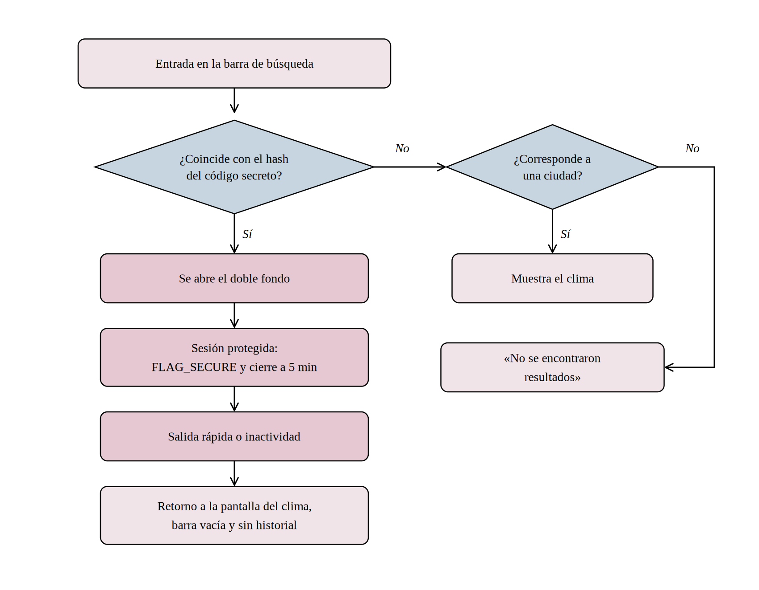
Nota. Elaboración propia. El cálculo del resumen criptográfico corre fuera del hilo principal y la respuesta ante un código erróneo recorre los mismos estados y tiempos que una ciudad inexistente.

6.4 Cifrado y gestión de llaves
En reposo, la base de datos local se cifra por completo con SQLCipher, las preferencias sensibles se cifran con llaves del Keystore y las evidencias se guardan como archivos cifrados en el almacenamiento interno de la aplicación, nunca en el almacenamiento compartido ni en la galería; a las fotos se les eliminan los metadatos de ubicación. En tránsito, todas las comunicaciones usan TLS. En la nube, los registros y las evidencias se cifran en el teléfono antes de subir, con una llave de datos aleatoria que se guarda en el teléfono protegida por el Keystore y en la nube envuelta con otra llave derivada de la contraseña de la cuenta (PBKDF2 con 600.000 iteraciones). Así, el teléfono abre sus datos sin esperar a internet, otro teléfono puede recuperarlos con la contraseña de la cuenta y nadie sin ella, ni siquiera quien administra el proyecto, puede leerlos. El costo es que, si la usuaria olvida la contraseña y la restablece por correo, el respaldo anterior ya no se puede abrir; la aplicación se lo advierte antes de enviar el correo. En Android 8.0 y 8.1 los adjuntos se cifran por trozos de 32 KB y se verifican después de sellarlos, por un defecto de esas versiones del sistema que devolvía salidas incompletas con escrituras grandes.

6.5 Camuflaje y ausencia de rastros
El camuflaje es la capa más característica de Aurora y se verifica con una lista aplicable ítem por ítem (Tabla 5), que operacionaliza RNF-05 y es el instrumento del caso de prueba CP-32.
Tabla 5
Lista de verificación del camuflaje
Ítem | Criterio de cumplimiento
Nombre e ícono de la aplicación | Corresponden a una aplicación de clima, sin alusión al propósito real
Vista de aplicaciones recientes | Muestra solo la pantalla del clima o contenido oculto; nunca pantallas del espacio protegido
Capturas y grabación de pantalla | Bloqueadas en todas las pantallas del espacio protegido
Notificaciones | La aplicación no emite notificaciones
Permisos solicitados | Coherentes con una aplicación de clima: no pide cámara, ubicación, contactos ni almacenamiento; usa la cámara y el selector de archivos del sistema
Identificador del paquete, nombres internos y textos del sistema | Nombres neutros, sin términos asociados al propósito real; el guardián de camuflaje revisa el instalable en cada compilación
Textos de accesibilidad | Las descripciones accesibles fuera del espacio protegido no revelan el propósito real
Barra de búsqueda | Sin historial, sin sugerencias del teclado y con comportamiento idéntico ante código incorrecto y búsqueda fallida
Almacenamiento visible del teléfono | La aplicación no crea archivos visibles (galería, descargas) asociados a Aurora; el PDF exportado lleva nombre neutro y contraseña
Nota. Elaboración propia.

6.6 Correspondencia con OWASP MASVS
Tabla 6
Correspondencia entre OWASP MASVS y los controles de Aurora
Dominio MASVS | Aplicación en Aurora | Verificación (Fase 4)
STORAGE (almacenamiento) | Base de datos con SQLCipher, preferencias cifradas, evidencias como archivos cifrados; nada sensible en texto plano ni en almacenamiento compartido | CP-28, CP-31
CRYPTO (criptografía) | Llaves en el Keystore; resumen criptográfico del código de acceso; llave de datos envuelta con PBKDF2 | CP-05, CP-28
AUTH (autenticación) | Autenticación delegada a Firebase; bloqueo por intentos; cierre de sesión por inactividad y salida rápida | CP-08, CP-30
NETWORK (red) | TLS en todas las conexiones; configuración de red explícita | CP-28
PLATFORM (plataforma) | Bloqueo de capturas en el grafo seguro, sin exposición en recientes, permisos mínimos, sin datos sensibles en el portapapeles ni en los registros del sistema | CP-29, CP-32
CODE (código) | Dependencias oficiales actualizadas; validación de entradas; sin secretos en el código | CP-37
PRIVACY (privacidad) | Minimización de datos; consentimiento informado; eliminación total de la cuenta | CP-10, CP-12, CP-31
RESILIENCE (resiliencia) | Fuera del alcance del prototipo: la detección de root y la ofuscación avanzada se documentan como evolución futura | No aplica
Nota. Elaboración propia. Los resultados de la evaluación con MASVS 2.1.0 están en el documento de la Fase 4.

7. Diseño de las interfaces

7.1 Inventario de pantallas y wireframes
El diseño de interfaces partió de wireframes de baja fidelidad: esquemas sin color ni contenido definitivo que fijaron la estructura, la jerarquía de la información y los recorridos entre pantallas antes de decidir el aspecto visual. El inventario comprende 25 pantallas, 21 de la aplicación móvil y 4 del panel web de administración, organizadas en nueve flujos (Tabla 7). Dos patrones transversales atravesaron el diseño desde esta etapa: la nube de salida rápida, presente en todas las pantallas del espacio protegido (RF-16), y la ausencia de cualquier texto o símbolo que revele el propósito de la aplicación fuera de ese espacio. Los wireframes de cada flujo se reproducen en el Apéndice A.
Tabla 7
Inventario de pantallas del diseño
N.° | Pantalla | Propósito | Requerimientos
P01 | Clima principal | Clima actual de la ciudad predeterminada; barra de búsqueda siempre visible | RF-01, RF-03, RF-12
P02 | Resultados de búsqueda | Coincidencias de ciudad; respuesta idéntica ante entradas no válidas | RF-02, RF-13
P03 | Pronóstico | Previsión de cinco días | RF-04
P04 | Consentimiento informado | Aceptación explícita antes de continuar | RF-17, RF-18
P05 | Creación de cuenta | Correo y contraseña de la cuenta, con validaciones | RF-07
P06 | Creación del código de acceso | Definición del código con sus reglas | RF-08
P07 | Tutorial | Pasos guiados con práctica real | RF-10
P08 | Inicio de sesión | Credenciales, error genérico, bloqueo por intentos | RF-15
P09 | Inicio del espacio protegido | Acceso a los módulos; salida rápida visible | RF-16
P10 | Tipos de violencia | Lista con acceso al detalle | RF-21
P11 | Detalle de tipo | Descripción, señales y ejemplos | RF-21
P12 | Rutas de atención | Salud, protección y justicia | RF-22
P13 | Detalle de entidad | Qué hace, cuándo acudir, contacto | RF-22
P14 | Líneas de atención | Llamada con un toque | RF-23
P15 | Inicio del cuestionario | Alcance orientador antes de comenzar | RF-27, RF-30
P16 | Pregunta | Una pregunta por pantalla | RF-27
P17 | Resultado | Nivel, recomendaciones, guardar o descartar | RF-29 a RF-31
P18 | Lista de registros | Orden cronológico; estado de sincronización | RF-34, RF-38
P19 | Crear o editar registro | Formulario con evidencias | RF-32, RF-33, RF-35
P20 | Detalle de registro | Consulta y eliminación con confirmación | RF-36
P21 | Ajustes | Código de acceso, tutorial, privacidad, sesión, cuenta | RF-09, RF-11, RF-17, RF-19, RF-20
P22 | Acceso al panel web | Autenticación con rol | RF-40
P23 | Gestión de contenido informativo | Tipos de violencia | RF-41
P24 | Gestión de rutas y líneas | Rutas, entidades y líneas | RF-42
P25 | Gestión del cuestionario | Preguntas, niveles, versionar y publicar | RF-43, RF-44
Nota. Elaboración propia. Las pantallas P01 a P03 forman la fachada de clima; P04 a P09, la activación y el acceso; P10 a P14, el módulo de información; P15 a P17, el de identificación preliminar; P18 a P20, el de registro; P21, los ajustes; P22 a P25, el panel web.
A este inventario se suman las pantallas que surgieron de la evaluación de seguridad y de la evaluación heurística: la bienvenida con el logo y la descripción antes del consentimiento, la pantalla de «Resultados guardados» del cuestionario, la exportación a PDF con sus reglas visibles, la pantalla de recuperación en un teléfono nuevo y los pasos de «Cómo usar Aurora». La guía «Cómo usar Aurora», dentro de la aplicación, recorre las funciones principales con la usuaria.

7.2 Prototipos de alta fidelidad e identidad visual
Sobre los wireframes se elaboraron los prototipos de alta fidelidad en dos versiones. La primera dio color y contenido a los esquemas y permitió revisar los recorridos completos con la directora. La segunda, hecha con buena parte de la aplicación ya construida, fijó el sistema visual definitivo, que se recogió en el documento de identidad de Aurora: una paleta de tonos fríos y suaves para la fachada y el espacio protegido (niebla, acero, cielo, lavanda y noche), con un rosa muy tenue como acento de calidez; la tipografía Marcellus para los títulos e IBM Plex Sans para el texto; componentes redondeados, sin bordes duros, con espacios amplios para que cada pantalla muestre solo lo necesario; y el logo de una nube, que es a la vez la identidad de la aplicación de clima y el gesto de salida rápida. El sistema visual se diseñó para que la fachada parezca una aplicación de clima corriente y para que el espacio protegido se perciba sereno y no alarmante. Los prototipos de alta fidelidad y la identidad visual se entregan en su formato original como anexos digitales (sección «Anexos digitales»).

7.3 Principios de usabilidad aplicados
El diseño de las interfaces se apoyó en las diez heurísticas de Nielsen, que después sirvieron como criterio de la evaluación heurística, y en la norma ISO 9241-210 de diseño centrado en el usuario. En la práctica se tradujeron en decisiones concretas: una pregunta por pantalla en el cuestionario, con avance y retroceso libres; confirmación antes de cualquier acción irreversible (eliminar un registro, terminar un cuestionario sin guardar, borrar la cuenta); mensajes de error en palabras simples que dicen qué hacer; lenguaje en segunda persona, cálido y sin los términos «víctima» o «agresor»; llamadas a las líneas de atención con un solo toque; y accesibilidad básica con descripciones para lector de pantalla, tamaños de toque mínimos de 48 dp y contraste suficiente, con la condición de que las descripciones accesibles fuera del espacio protegido no revelen el propósito real.

8. Cuestionario orientador

8.1 Propósito y principios
El cuestionario orientador es el instrumento del módulo de identificación preliminar: ayuda a la usuaria a nombrar las violencias que puede estar viviendo y a estimar un nivel orientativo de riesgo que la oriente hacia la ruta de atención adecuada. Su resultado nunca es un diagnóstico, y un aviso permanente lo recuerda en todos los niveles (RF-30). Se diseñó con cuatro principios: lenguaje no revictimizante, en segunda persona y sin culpar a la usuaria; reconocimiento de cualquier vínculo con quien ejerce la violencia, no solo la pareja, en coherencia con la Ley 1257 de 2008; un referente único, de modo que todas las preguntas se refieren a la misma persona que la usuaria identifica al inicio; y privacidad, porque las respuestas no se guardan salvo confirmación expresa (RF-27, RF-28, RF-31). Las preguntas son de elaboración propia, fundamentadas en la literatura sobre factores de riesgo de violencia de pareja y en los instrumentos institucionales colombianos, sin reproducir ninguna escala con licencia.

8.2 Estructura
El cuestionario tiene doce preguntas de opción cerrada en dos bloques que la usuaria ve: «Lo que estás viviendo», con la pregunta de contexto y las que nombran los cuatro tipos de violencia, y «Tu seguridad», con los factores de escalamiento y peligro. Salvo la pregunta de contexto, todas usan la misma escala de frecuencia referida a los últimos doce meses: Nunca (0), Una vez (1), Varias veces (2) y Muchas veces o casi siempre (3). La Tabla 8 presenta las preguntas con su dimensión y su peso; las marcadas como críticas activan además las reglas especiales de la sección 8.3.
Tabla 8
Preguntas del cuestionario orientador
N.° | Pregunta | Dimensión | Peso
P0 | Para orientarte mejor, ¿con quién tiene que ver lo que vas a responder? (Pareja o expareja · Familiar · Alguien de tu trabajo o estudio · Persona conocida · Prefiero no decirlo) | Vínculo (contexto) | 0
P1 | En los últimos 12 meses, ¿esa persona te ha insultado, humillado o hecho sentir que no vales? | Psicológica | 1
P2 | ¿Esa persona ha controlado a dónde vas, con quién hablas, cómo te vistes, o ha revisado tu celular sin tu permiso? | Psicológica (control) | 1
P3 | ¿Esa persona ha tratado de alejarte de tu familia, tus amistades o tus redes de apoyo? | Aislamiento | 2
P4 | ¿Esa persona ha controlado tu dinero, te ha impedido trabajar o estudiar, o ha retenido tus documentos o tus cosas? | Económica y patrimonial | 1
P5 | ¿Esa persona te ha empujado, sacudido, abofeteado, golpeado o herido tu cuerpo? | Física | 2
P6 | ¿Esa persona te ha apretado el cuello, te ha tapado la boca o la nariz, o te ha impedido respirar? | Estrangulamiento (crítica) | 3
P7 | ¿Esa persona te ha amenazado con un arma, o con matarte o hacerte un daño grave? | Armas o amenaza de muerte (crítica) | 3
P8 | ¿Esa persona te ha presionado, obligado o forzado a actos sexuales que no querías, o ha difundido o amenazado con difundir imágenes íntimas tuyas sin tu permiso? | Sexual (crítica) | 3
P9 | En los últimos meses, ¿estas situaciones se han vuelto más frecuentes o más fuertes? | Escalamiento | 2
P10 | ¿Alguna de estas situaciones ha alcanzado o amenazado a tus hijos, hijas u otras personas que quieres? | Violencia sobre hijos o terceros | 2
P11 | Cuando piensas en tu seguridad, ¿con qué frecuencia sientes miedo por ti o por tu vida? (Nunca · A veces · Con frecuencia · Todo el tiempo) | Percepción de riesgo | 2
Nota. Elaboración propia. Las preguntas P0 a P5 y P8 forman el bloque «Lo que estás viviendo»; P6, P7 y P9 a P11, el bloque «Tu seguridad». El fundamento de cada pregunta se detalla en el documento del cuestionario que acompaña este entregable.

8.3 Cálculo del resultado
El cálculo es determinístico y tiene dos vías independientes. La primera reconoce los tipos de violencia: una dimensión se enciende si cualquiera de sus preguntas tiene un valor de 1 o más (psicológica con P1, P2 o P3; física con P5 o P6; sexual con P8; económica con P4), de modo que el resultado siempre nombra lo que la usuaria vive aunque el puntaje sea bajo. La segunda calcula el nivel orientativo de riesgo en dos capas. El puntaje total, suma del peso de cada pregunta por su frecuencia, va de 0 a 66 y se clasifica en cuatro niveles contiguos: Variable (0 a 9), Moderado (10 a 24), Grave (25 a 40) y Extremo (41 a 66). Sobre ese nivel base actúan las reglas especiales, que solo pueden elevarlo: estrangulamiento o amenaza con arma o de muerte una vez llevan al menos a Grave y repetidas a Extremo; violencia sexual lleva al menos a Grave; miedo por la propia vida «todo el tiempo» lleva al menos a Grave; y dos o más conductas críticas presentes llevan a Extremo. Toda combinación de respuestas cae en exactamente un nivel.
Los pesos y las reglas siguen la evidencia sobre predictores de violencia letal: el estrangulamiento no mortal, el acceso a armas y las amenazas de muerte, la violencia sexual y la percepción de peligro de la propia mujer son los factores de mayor poder predictivo en los estudios de Campbell et al. (2003) y Glass et al. (2008) y en el protocolo de valoración del riesgo del Instituto Nacional de Medicina Legal (2013). Los cuatro niveles reciben nombres visibles no alarmantes («Para tener presente», «Vale la pena que te orientes», «Es importante que busques apoyo pronto», «Tu seguridad puede estar en riesgo ahora»), cada uno con recomendaciones y accesos directos a las líneas y entidades del contenido verificado de la guía, de modo que el resultado conduzca a la Guía y a las rutas de atención y no termine en una cifra.

8.4 Configuración y validación
El cuestionario se implementó como contenido administrable (RF-43): las preguntas, las opciones, los pesos, los umbrales, las reglas especiales y los textos de los niveles viven en la configuración publicada desde el panel web, y la aplicación ejecuta el cálculo con la versión que descargó, de modo que la administradora puede ajustar la sensibilidad del instrumento sin modificar el código. El algoritmo quedó cubierto por pruebas unitarias que recorren los umbrales y cada regla especial. El contenido del instrumento está validado con la directora del proyecto. La evaluación heurística dejó dos observaciones sobre él (la calidez de las preguntas más sensibles y el uso de una sola escala de frecuencia), registradas como recomendaciones para una revisión con una profesional en atención a violencias.

9. Evaluación heurística

9.1 Método
La evaluación heurística siguió el método de Nielsen: evaluadores independientes recorren la aplicación con tareas definidas, registran cada problema de usabilidad y lo asocian a la heurística que incumple, y después califican la gravedad de todos los problemas consolidados en una escala de 0 (no es un problema) a 4 (catastrófico). Se evaluó la aplicación funcional, instalada en un teléfono Android preparado por la investigadora y restablecida antes de cada sesión para que cada evaluador recorriera también el primer uso. Las nueve tareas cubrieron la fachada de clima, la activación y el primer uso, la salida rápida y el reingreso, la Guía, el cuestionario, el registro con adjuntos, la edición y la exportación a PDF, el cambio del código de acceso y la eliminación de un registro, con una persona simulada y un hecho de prueba para no pedir a nadie que usara información propia. Los instrumentos (instrucciones, tarjeta de datos de prueba, tareas, referencia de heurísticas, formulario de registro de problemas y formulario de calificación de gravedad) se reproducen en el Apéndice B.
Participaron tres evaluadores: una profesora universitaria de la UNAB, un ingeniero de software y un ingeniero de sistemas. Las sesiones individuales se realizaron en octubre de 2026, con la investigadora presente para entregar el teléfono y la tarjeta y anotar las observaciones, sin intervenir en las tareas. Los problemas de las tres sesiones se consolidaron en una sola lista, eliminando duplicados, y los tres evaluadores calificaron la gravedad de los catorce problemas resultantes mediante un formulario en línea. La gravedad final de cada problema es el promedio de las tres calificaciones; el criterio de prioridad fijado antes de la evaluación fue corregir antes de la prueba con usuarias todo problema con promedio de 3 o más, corregir si era sencillo o documentar los de 2 a 2,9, y registrar como mejora futura los menores de 2.

9.2 Problemas encontrados y decisiones
La Tabla 9 presenta los catorce problemas consolidados, con la tarea en la que se observaron, la heurística incumplida, la gravedad promedio y cómo se atendió cada uno.
Tabla 9
Problemas de la evaluación heurística, gravedad y atención
N.° | Problema | Tarea | Heur. | Gravedad | Atención
1 | Al buscar una ciudad o al elegirla no aparece ningún indicador de carga; no se sabe si la aplicación está cargando o se quedó detenida. | T1 | 1 | 1,0 (Cosmético) | Corregido: indicador de carga al buscar y al cargar el clima, y mensaje de error con «Reintentar».
2 | No se indica cómo obtendría una usuaria el código de activación en un despliegue real. | T2 | 10 | 2,7 (Mayor) | Sin cambio en el prototipo: la entrega del código de activación corresponde al despliegue. Se registra como recomendación (entrega por canales de confianza).
3 | Al escribir el código de activación se pasa directo a la pantalla de aceptación, que no explica qué es la aplicación ni para qué sirve. | T2 | 10 | 2,7 (Mayor) | Corregido: pantalla de bienvenida con el logo y una descripción antes del consentimiento.
4 | No queda claro por qué se necesita un código de acceso además de la contraseña de la cuenta, y la aplicación lo nombra de varias formas («clave», «contraseña», «código»). | T2, T8 | 4 | 1,7 (Menor) | Corregido: nombre único para cada credencial (código de activación, contraseña de la cuenta, código de acceso, contraseña del archivo PDF) y una frase que explica la diferencia al crear el código de acceso.
5 | Al terminar el registro no hay una guía rápida sobre cómo usar la aplicación; sin acompañamiento es difícil seguir la lógica de uso en el primer acceso. | T2 | 10 | 2,7 (Mayor) | Corregido: bienvenida, primera página del tutorial que indica dónde se está, práctica con resaltado y recorrido guiado por Inicio, que se puede volver a ver desde Ajustes.
6 | El teclado no se oculta al terminar de escribir ni al tocar fuera del campo, y tapa botones y campos. | Varias | 7 | 2,0 (Menor) | Corregido: las pantallas se ajustan al teclado y se desplazan; «Listo», tocar fuera y el gesto atrás lo cierran.
7 | En el resultado del cuestionario el botón «Guardar» solo aparece al desplazarse, mientras «Terminar» siempre está visible, por lo que se puede terminar sin guardar. | T5 | 6 | 2,3 (Menor) | Corregido: «Guardar» y «Terminar» juntos en una barra fija; al salir con la flecha o el gesto atrás con un resultado sin guardar, se pregunta antes. «Terminar» no pregunta (RF-31).
8 | Las preguntas más sensibles del cuestionario podrían formularse con más calidez y acompañar a la usuaria. | T5 | 2 | 1,7 (Menor) | Sin cambio: el contenido del cuestionario está validado con la directora. Se registra como recomendación.
9 | Todas las preguntas usan las mismas opciones de frecuencia, que no se ajustan a algunas preguntas sobre hechos puntuales. | T5 | 2 | 1,3 (Cosmético) | Sin cambio: cambiar las escalas altera el cálculo del nivel orientativo. Se registra como trabajo futuro.
10 | El calendario del registro parece permitir elegir una fecha futura. | T6 | 5 | 1,7 (Menor) | No se reproduce: el calendario limita la fecha máxima al día actual.
11 | Al adjuntar un archivo no se puede volver sin elegir uno; sin archivos en el teléfono la persona quedaría atrapada. | T6 | 3 | 3,0 (Mayor) | Atendido: el selector es del sistema y no tiene botón para cerrar; antes de abrirlo, un aviso explica cómo volver con el gesto atrás, y lo escrito se conserva.
12 | En los adjuntos no se distingue qué es cada uno. | T6 | 6 | 1,7 (Menor) | Corregido: cada adjunto muestra un ícono según su tipo y un nombre genérico con número y fecha, sin el nombre original del archivo.
13 | La contraseña del PDF exige al menos 10 caracteres, pero eso no se sabe antes de escribirla. | T7 | 10 | 1,3 (Cosmético) | Corregido: las reglas de la contraseña del archivo PDF se muestran desde el inicio y se marcan en vivo.
14 | Al cambiar el código de acceso no se pide confirmarlo, así que un error al escribirlo dejaría a la persona sin acceso. | T8 | 5 | 2,7 (Mayor) | Corregido: el código de acceso nuevo se escribe dos veces y no se guarda si no coinciden.
Nota. Elaboración propia. Heur. indica la heurística de Nielsen incumplida (1 a 10); «Varias» señala un problema observado en todas las pantallas con campos de texto. La gravedad es el promedio de las calificaciones de los tres evaluadores; entre paréntesis, el nivel que corresponde al promedio. El problema 7 fue observado por los tres evaluadores y el problema 4 por dos; los demás, por uno.
La gravedad promedio de los catorce problemas fue 2,02. Por nivel, cinco problemas resultaron mayores, seis menores y tres cosméticos, y ninguno catastrófico. Solo un problema alcanzó el umbral de corrección obligatoria (el 11, con promedio 3,0); aun así, se corrigieron todos los problemas con solución dentro del prototipo, para que la prueba con usuarias se hiciera sobre la mejor versión posible. Por heurística, la más incumplida fue la de ayuda y documentación (cuatro problemas), lo que indicó que la aplicación suponía más conocimiento previo del que una usuaria nueva tiene; le siguieron la consistencia (uno, pero observado por dos evaluadores), la flexibilidad, el reconocimiento antes que el recuerdo, la relación con el mundo real y la prevención de errores (dos cada una), y la visibilidad del estado y el control de la persona (uno cada una).

9.3 Ajustes al diseño
Diez problemas se corrigieron antes de la prueba de usabilidad con usuarias. Los ajustes de mayor alcance fueron tres. El primero fue el primer uso: se agregó una pantalla de bienvenida con el logo y una descripción de la aplicación antes del consentimiento, el tutorial recibió una primera página que indica dónde está la usuaria y una práctica con resaltado, y se creó el recorrido guiado «Cómo usar Aurora» desde Inicio, que se puede repetir desde Ajustes. El segundo fue la terminología: cada credencial recibió un nombre único (código de activación, contraseña de la cuenta, código de acceso y contraseña del archivo PDF), con una frase que explica la diferencia al crear el código de acceso. El tercero fue la prevención de errores: el código de acceso nuevo se escribe dos veces, «Guardar» y «Terminar» quedaron juntos en una barra fija del resultado del cuestionario y se pregunta antes de salir con un resultado sin guardar, las reglas de la contraseña del PDF se muestran desde el inicio, y un aviso explica cómo volver del selector de archivos del sistema, que no tiene botón para cerrar. Los demás ajustes fueron el indicador de carga del clima, el manejo del teclado en las pantallas con campos y los íconos y nombres genéricos de los adjuntos.
Cuatro problemas no produjeron cambios en el prototipo: la entrega del código de activación corresponde al despliegue y se documenta como recomendación (canales de confianza); las dos observaciones sobre el cuestionario se registran como recomendación y trabajo futuro, para revisarlas con una profesional en atención a violencias, porque el contenido está validado y cambiar las escalas altera el cálculo; y la fecha futura del calendario no se reproduce, porque el calendario limita la fecha máxima al día actual. La evaluación cumplió así el propósito de la fase: validar el diseño con expertos antes de ponerlo frente a usuarias.

10. Resultados de la fase
La fase entregó la pila tecnológica, la arquitectura de software y el modelo de datos, la arquitectura de seguridad, los wireframes de las 25 pantallas, los prototipos de alta fidelidad y la identidad visual, el cuestionario orientador y la evaluación heurística con sus ajustes. La Tabla 10 resume las actividades y sus resultados.
Tabla 10
Actividades y resultados de la Fase 2
Actividad | Descripción | Resultado
A2.1 | Definición de la pila tecnológica | Pila definida y justificada (sección 3)
A2.2 | Diseño de la arquitectura de software | Arquitectura MVVM por capas y módulos, con componentes transversales de seguridad y registro de decisiones en el repositorio (sección 4)
A2.3 | Diseño del modelo de datos | Dos dominios separados, con reglas de acceso verificadas con pruebas en el emulador (sección 5)
A2.4 | Diseño de la arquitectura de seguridad | Cuatro capas, modelo de amenazas, lista de verificación del camuflaje y correspondencia con OWASP MASVS (sección 6)
A2.5 | Wireframes de los tres módulos | 25 pantallas en nueve flujos, con trazabilidad a los requerimientos (sección 7 y Apéndice A)
A2.6 | Prototipos de alta fidelidad | Dos versiones y documento de identidad visual, entregados como anexos digitales
A2.7 | Evaluación heurística y ajustes | Tres evaluadores, catorce problemas, gravedad promedio 2,02; diez corregidos y cuatro documentados con su razón (sección 9)
Adicional | Cuestionario orientador | Diseño y justificación del cuestionario, con fundamento académico e institucional (sección 8)
Nota. Elaboración propia.
Con la fase, el proyecto alcanzó el nivel de madurez TRL 3: el diseño de las interfaces quedó validado heurísticamente por expertos y los ajustes derivados se incorporaron al prototipo antes de la prueba con usuarias.

Referencias
Campbell, J. C., Webster, D., Koziol-McLain, J., Block, C., Campbell, D., Curry, M. A., Gary, F., Glass, N., McFarlane, J., Sachs, C., Sharps, P., Ulrich, Y., Wilt, S. A., Manganello, J., Xu, X., Schollenberger, J., Frye, V., & Laughon, K. (2003). Risk factors for femicide in abusive relationships: Results from a multisite case control study. American Journal of Public Health, 93(7), 1089–1097. https://doi.org/10.2105/AJPH.93.7.1089
Glass, N., Laughon, K., Campbell, J., Block, C. R., Hanson, G., Sharps, P. W., & Taliaferro, E. (2008). Non-fatal strangulation is an important risk factor for homicide of women. The Journal of Emergency Medicine, 35(3), 329–335. https://doi.org/10.1016/j.jemermed.2007.02.065
Google. (2026). Guía de arquitectura de apps. Android Developers. https://developer.android.com/topic/architecture
IEEE. (2009). IEEE Std 1016-2009. IEEE Standard for Information Technology — Systems Design — Software Design Descriptions. Institute of Electrical and Electronics Engineers.
Instituto Nacional de Medicina Legal y Ciencias Forenses. (2013). Protocolo de valoración del riesgo de violencia mortal contra las mujeres por parte de su pareja o expareja. INMLCF.
International Organization for Standardization. (2019). ISO 9241-210:2019. Ergonomics of human-system interaction — Part 210: Human-centred design for interactive systems. ISO.
International Organization for Standardization & International Electrotechnical Commission. (2022). ISO/IEC 27001:2022. Information security, cybersecurity and privacy protection — Information security management systems — Requirements. ISO.
International Organization for Standardization, International Electrotechnical Commission & IEEE. (2022). ISO/IEC/IEEE 42010:2022. Software, systems and enterprise — Architecture description. ISO.
Ley 1257 de 2008, por la cual se dictan normas de sensibilización, prevención y sanción de formas de violencia y discriminación contra las mujeres. (2008). Congreso de la República de Colombia.
Ley 1581 de 2012, por la cual se dictan disposiciones generales para la protección de datos personales. (2012). Congreso de la República de Colombia.
Nielsen, J. (1994). Usability engineering. Morgan Kaufmann.
Nielsen, J. (2024). 10 usability heuristics for user interface design. Nielsen Norman Group. https://www.nngroup.com/articles/ten-usability-heuristics/
OWASP Foundation. (2024). OWASP Mobile Application Security Verification Standard (MASVS) (Versión 2.1.0). https://mas.owasp.org/MASVS/
Organización Mundial de la Salud. (2013). Responding to intimate partner violence and sexual violence against women: WHO clinical and policy guidelines. World Health Organization.

Apéndice A. Wireframes por flujo
Los wireframes se presentan con los nombres de pantalla del inventario (Tabla 7). Son esquemas de baja fidelidad: fijan la disposición y la jerarquía; el color, la tipografía y los textos definitivos corresponden a los prototipos de alta fidelidad. En los wireframes el código de acceso aparece como «código secreto», su nombre de trabajo en esa etapa.
Figura A1
Fachada de clima (P01 a P03)
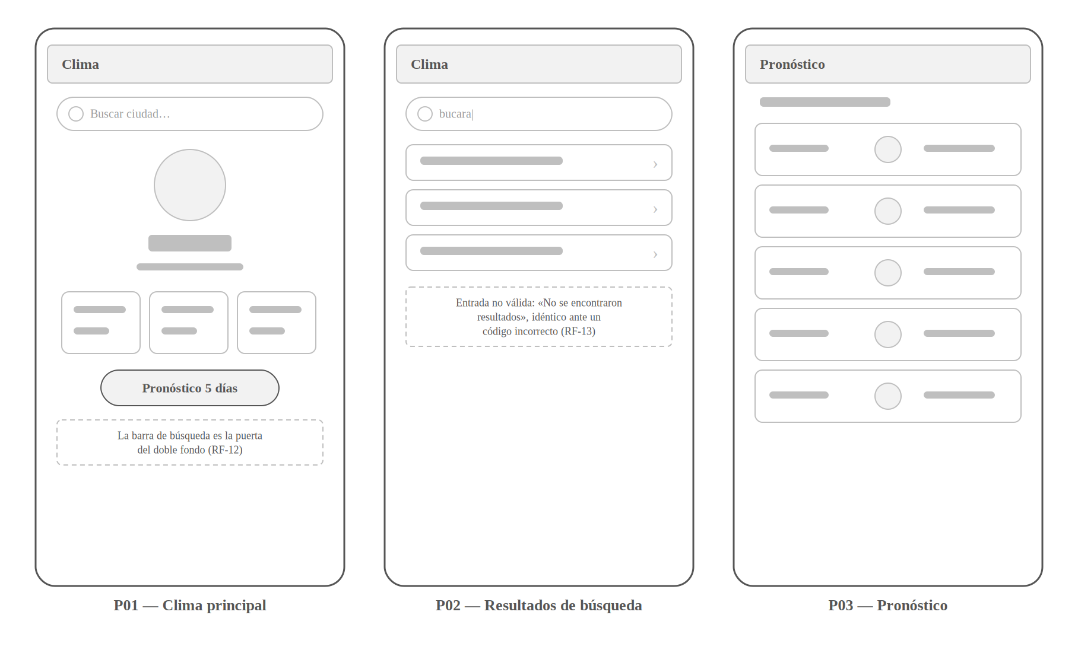
Nota. Elaboración propia.
Figura A2
Activación y primer uso (P04 a P07)
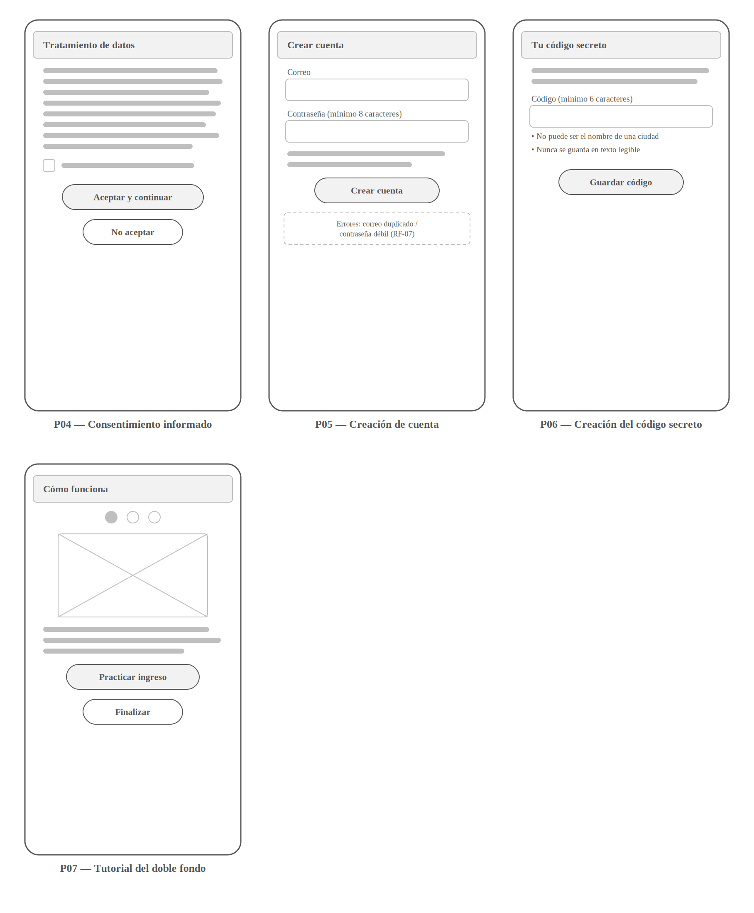
Nota. Elaboración propia.
Figura A3
Acceso e inicio del espacio protegido (P08 y P09)
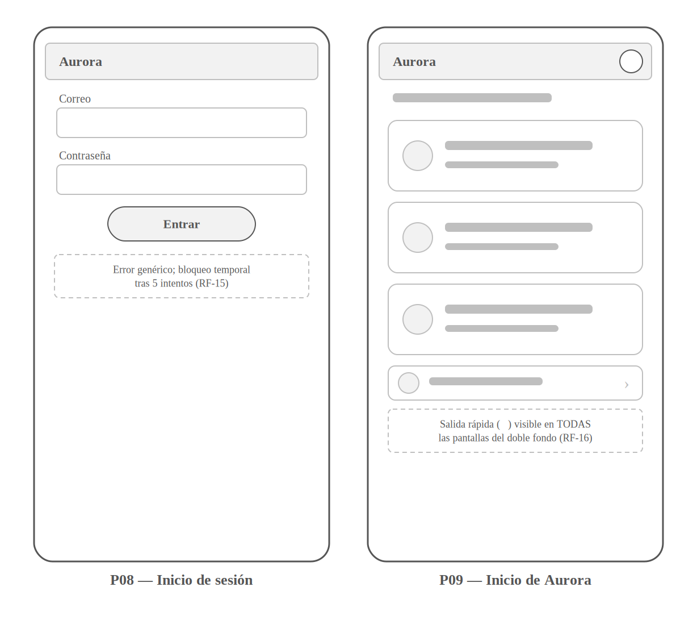
Nota. Elaboración propia.
Figura A4
Módulo de información (P10 a P14)
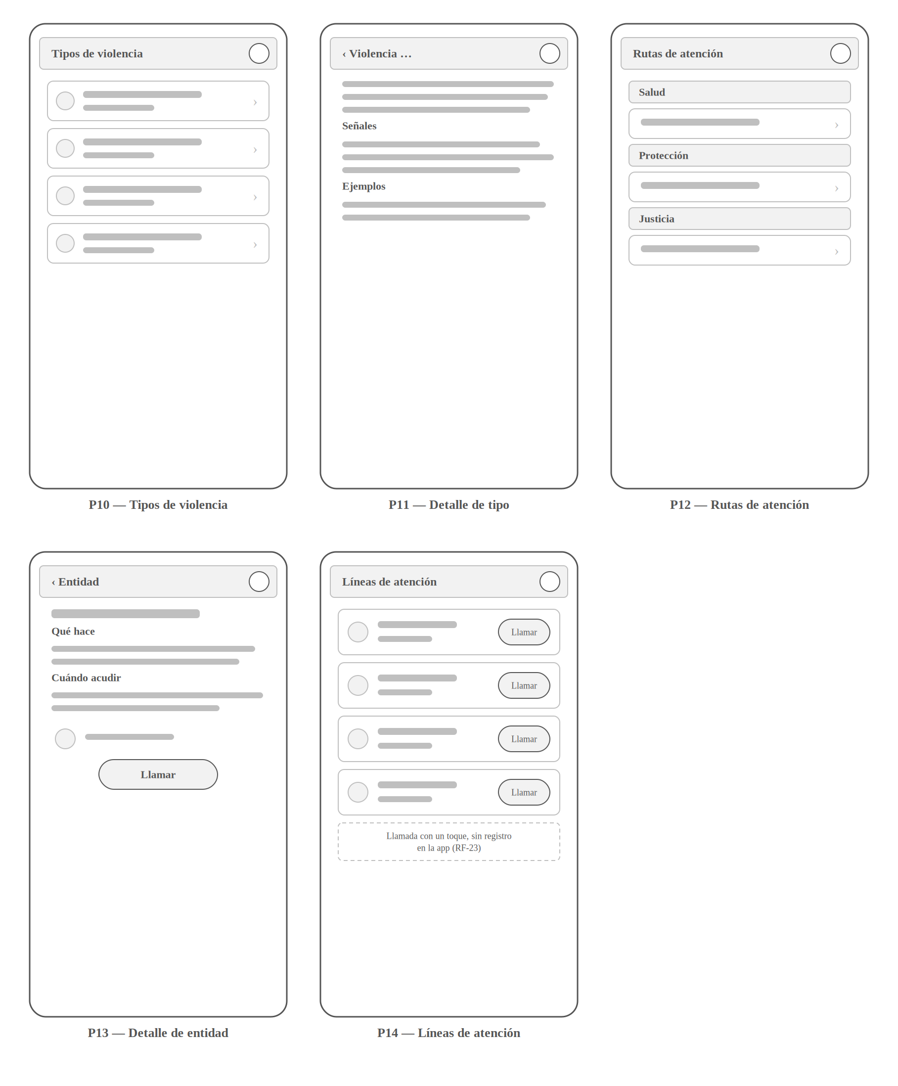
Nota. Elaboración propia.
Figura A5
Módulo de identificación preliminar (P15 a P17)
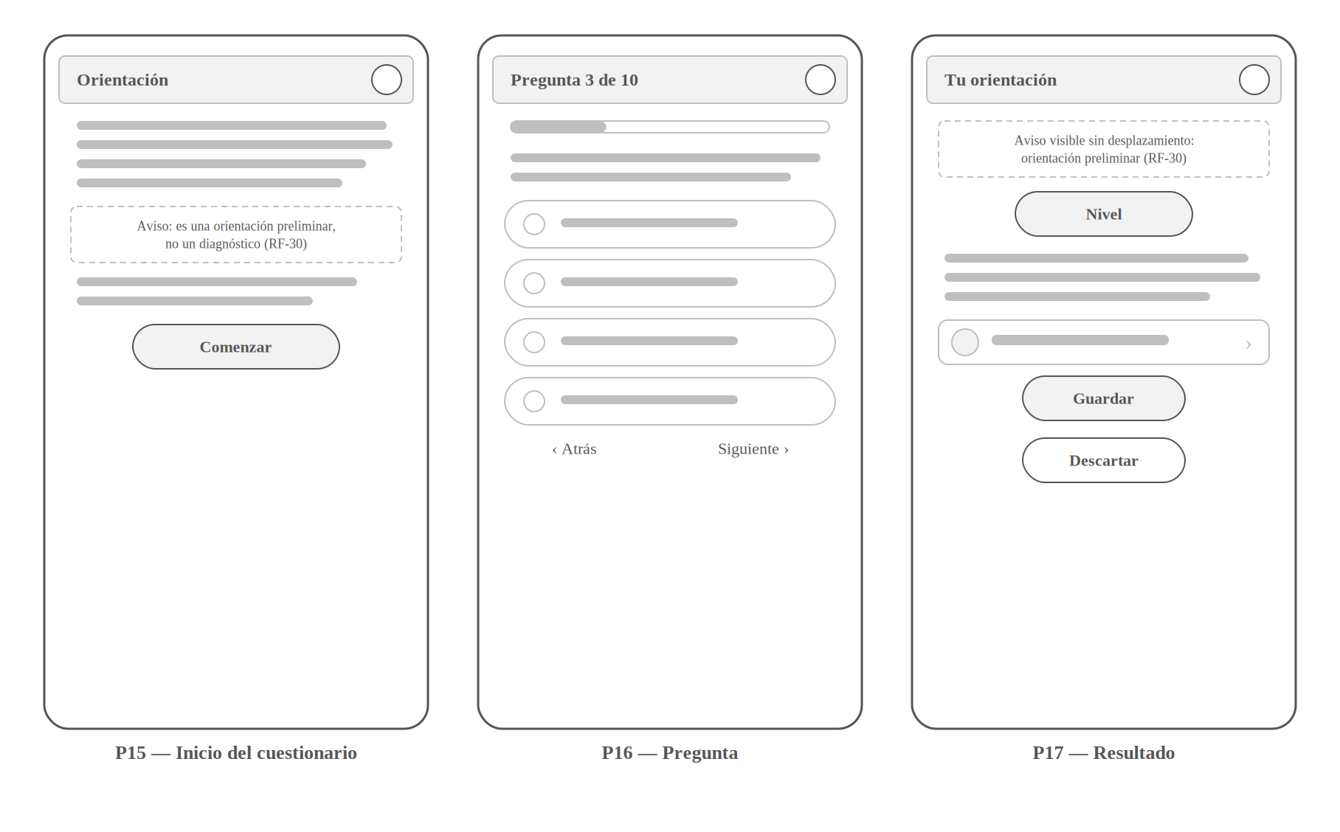
Nota. Elaboración propia.
Figura A6
Módulo de registro (P18 a P20)
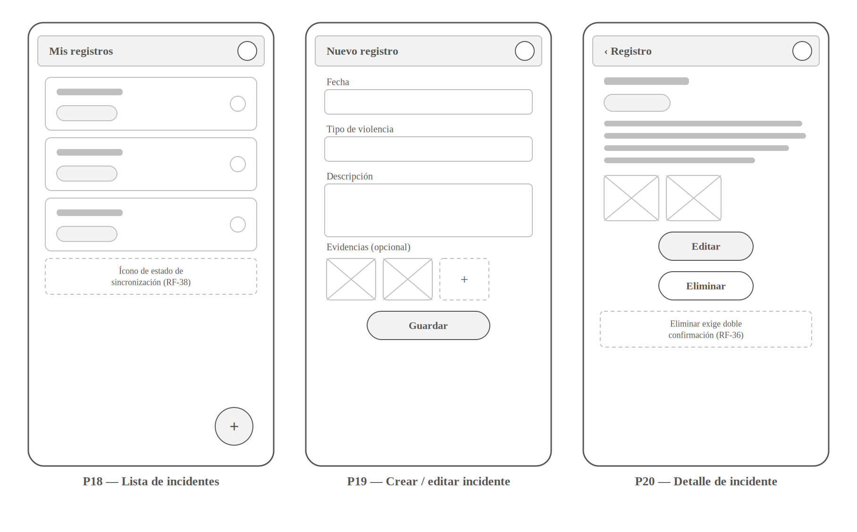
Nota. Elaboración propia.
Figura A7
Ajustes (P21)
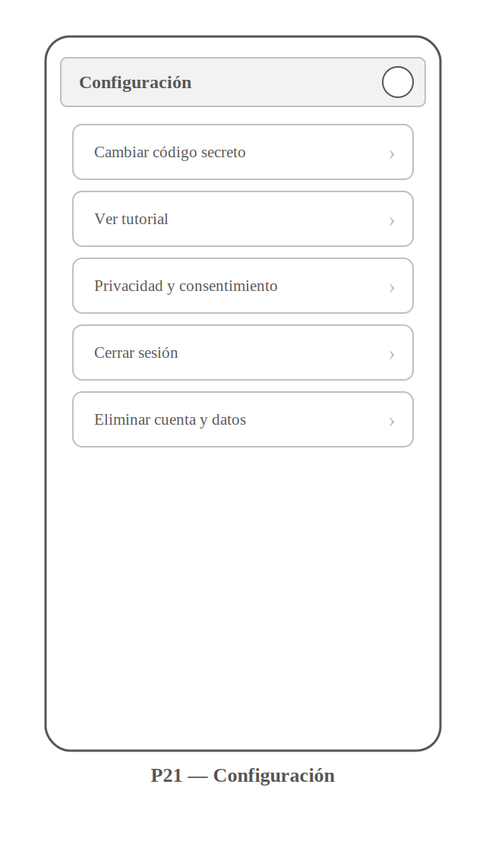
Nota. Elaboración propia.
Figura A8
Panel web de administración (P22 a P25)
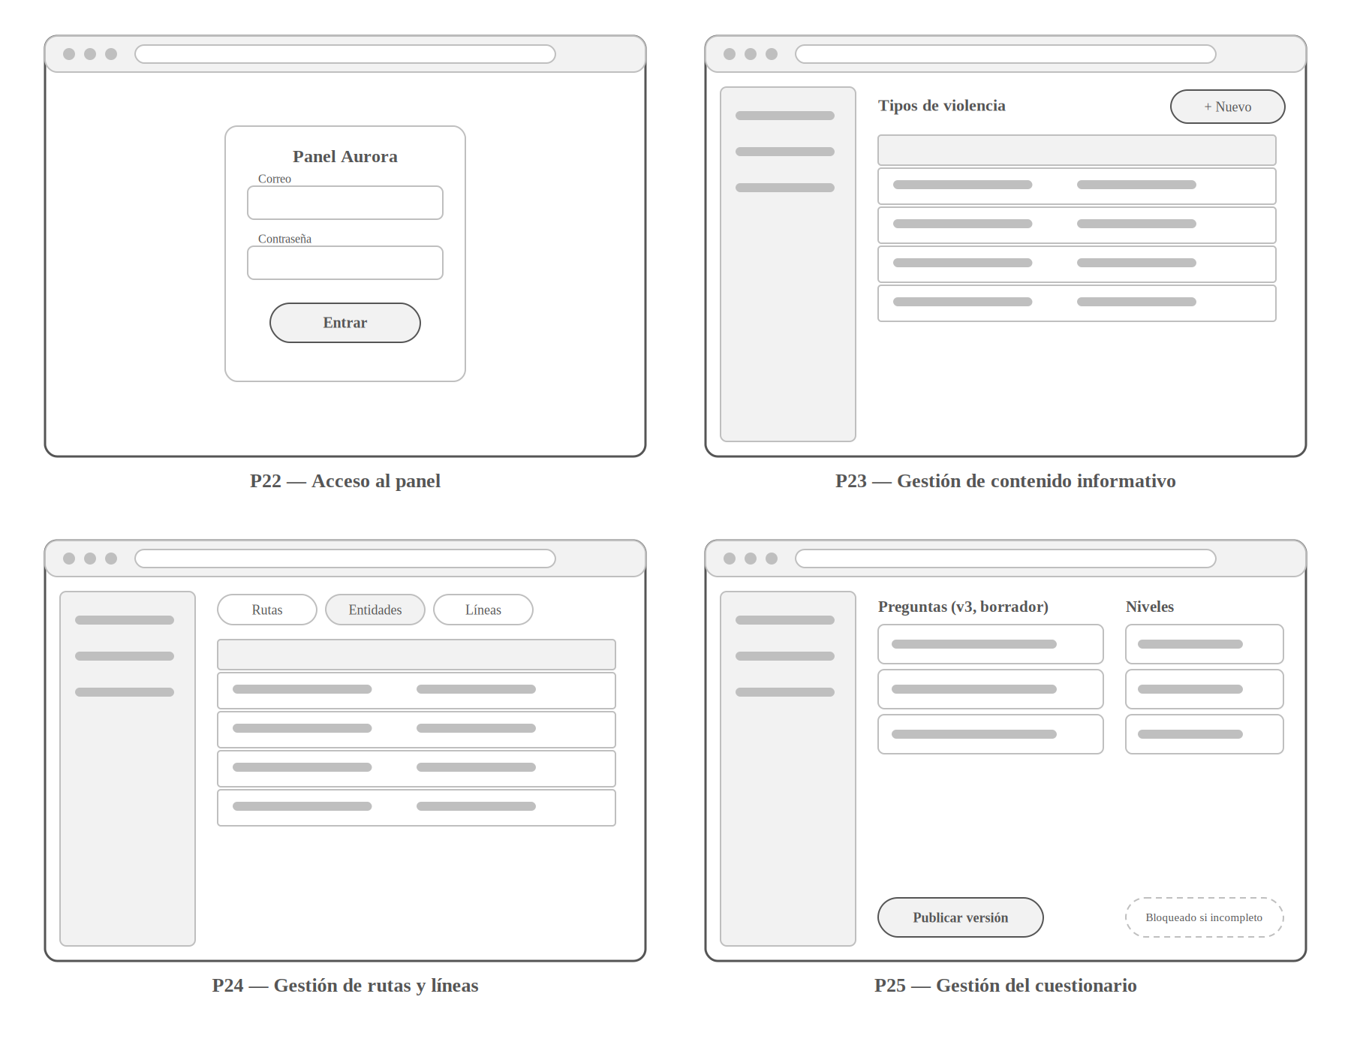
Nota. Elaboración propia.

Apéndice B. Instrumentos de la evaluación heurística
Se reproducen los seis instrumentos aplicados en las sesiones, en blanco. La tarjeta de datos de prueba se entrega sin valores, porque los datos de prueba se eliminaron al terminar las sesiones. Los instrumentos usan la terminología definitiva del proyecto (código de acceso).

Instrumento H1. Instrucciones para la evaluadora
Gracias por apoyar la evaluación de Aurora. Vas a revisar la aplicación y anotar los problemas de uso que encuentres, comparándolos con diez principios de usabilidad llamados heurísticas.

Qué es Aurora
Aurora es un prototipo de aplicación Android para mujeres que viven o sospechan vivir violencia de género en Santander. Se presenta como una aplicación de clima que funciona de verdad. Al escribir una código de acceso en el buscador de ciudades se abre un espacio privado con una Guía, un cuestionario orientativo y un registro cifrado de lo que pasó. El ícono de nube que aparece arriba en el espacio privado es la salida rápida: devuelve al clima de inmediato.
Ten presente que quien la usa puede estar en una situación de estrés o de vigilancia. Por eso importan mucho la claridad, la calma del lenguaje y la facilidad para salir, y nada visible debería delatar para qué sirve la aplicación.

Cómo hacerlo
- Trabaja sola. No comentes lo que encuentres con otras evaluadoras hasta que todas terminen.
- Primera pasada (unos 10 minutos): explora la aplicación libremente para hacerte una idea general.
- Segunda pasada (unos 35 a 45 minutos): sigue las tareas del instrumento H3.
- Cada vez que algo te confunda, te haga dudar o te parezca mal resuelto, anótalo en el formulario H5: dónde lo viste, qué pasó y qué heurística incumple (instrumento H4). Si se te ocurre una solución, escríbela.
- Anota cada problema por separado, aunque se repita en varias pantallas.
- No califiques todavía la gravedad. Eso se hace después, sobre la lista de todos los problemas.
- Si tienes dudas sobre cómo funciona algo, pregúntale a la investigadora.
- Si dejas la aplicación quieta cinco minutos, vuelve sola al clima. Es una protección de la aplicación, no un error: entra de nuevo con tu código de acceso y sigue.
Todos los datos son de prueba. No escribas información real tuya ni de otras personas. Si en algún momento prefieres parar, puedes hacerlo.

Instrumento H2. Tarjeta de datos de prueba
La investigadora entrega esta tarjeta con el teléfono y solo cambia el correo en cada sesión. Los datos son de prueba y se eliminan al terminar.
Evaluadora: E____ Fecha: ______________
Dato | Valor
Código de activación | ________________
Correo para crear la cuenta | ________________
Contraseña de la cuenta | ________________
Código de acceso | ________________
Nuevo código de acceso (tarea T8) | ________________
Contraseña del PDF (tarea T7) | ________________

Persona simulada para el cuestionario y el registro
Valentina, 22 años, vive en Floridablanca. Estudia y trabaja medio tiempo. Desde hace unos meses su pareja revisa su teléfono, le pide las contraseñas de sus redes sociales y se enoja si sale con sus amigas. Le escribe muchas veces al día para saber dónde está. Nunca la ha golpeado, pero a veces la insulta cuando discuten. Valentina no está segura de si lo que vive es violencia.
Hecho para registrar: el 3 de octubre, su pareja le quitó el teléfono, leyó sus conversaciones y le dijo que si volvía a hablar con un compañero de clase iba a terminar con ella. Tipo: violencia psicológica.

Instrumento H3. Tareas
Hazlas en orden. No importa hacerlas rápido ni perfectas: lo importante es notar dónde la aplicación ayuda y dónde estorba.
Tarea | Qué hacer
T1 | Usa la aplicación como una app de clima: busca la ciudad de Bucaramanga y revisa el pronóstico de los próximos cinco días.
T2 | Primer uso: escribe el código de activación en el buscador de ciudades. Acepta el consentimiento, crea la cuenta con el correo y la contraseña de la tarjeta, crea la código de acceso y completa el tutorial.
T3 | Toca la nube para salir al clima. Vuelve a entrar escribiendo tu código de acceso en el buscador.
T4 | En la Guía, averigua qué es la violencia psicológica y cuáles son sus señales. Luego encuentra a dónde acudir en Floridablanca para pedir medidas de protección y para qué sirve la línea 155.
T5 | Responde el cuestionario como si fueras la persona de la tarjeta, mira el resultado, guárdalo y búscalo después en «Resultados guardados».
T6 | En «Mi registro», anota el hecho de la tarjeta con la fecha, el tipo de violencia y una descripción corta. Adjunta la imagen de prueba de la galería.
T7 | Edita ese registro para corregir la fecha. Después expórtalo a un PDF protegido con contraseña y guárdalo en el teléfono.
T8 | En Ajustes, cambia tu código de acceso y comprueba que puedes entrar con la nueva.
T9 | Elimina el registro que creaste.

Instrumento H4. Referencia rápida de heurísticas
Heurística | Qué significa | Qué mirar en Aurora
1. Visibilidad del estado del sistema | La aplicación informa a la persona sobre lo que está pasando, en el momento oportuno. | ¿Queda claro cuándo algo se guardó, cuándo no hay conexión o cuándo se está exportando un archivo?
2. Relación entre el sistema y el mundo real | Usa palabras, conceptos y un orden que la persona reconoce, no términos técnicos. | ¿El lenguaje es cercano y tranquilo? ¿Hay palabras que suenen a culpa o a juicio, o que no se entiendan?
3. Control y libertad de la persona usuaria | La persona puede salir, volver atrás o deshacer sin quedar atrapada. | ¿Es fácil cancelar, devolverse o abandonar el cuestionario? ¿La salida rápida está siempre a mano?
4. Consistencia y estándares | Lo que se ve igual funciona igual, y se siguen las convenciones de Android. | ¿Los botones, colores e íconos significan lo mismo en toda la aplicación?
5. Prevención de errores | El diseño evita que ocurran errores, sobre todo los que no tienen vuelta atrás. | ¿Se pide confirmación antes de eliminar? ¿Los campos avisan antes de que se cometa un error?
6. Reconocer antes que recordar | Las opciones están a la vista y la persona no tiene que memorizar nada. | ¿Se encuentra todo sin recordar dónde estaba? ¿Cada pantalla se entiende por sí sola?
7. Flexibilidad y eficiencia de uso | Hay atajos para quien ya conoce la aplicación, sin complicar a quien es nueva. | ¿Las acciones rápidas de Inicio llevan a lo que más se usa? ¿Hay pasos que sobran?
8. Diseño estético y minimalista | Cada pantalla muestra solo lo necesario; lo que sobra distrae. | ¿Hay textos demasiado largos, elementos que distraen o información que no hace falta?
9. Ayuda para reconocer, diagnosticar y recuperarse de errores | Los mensajes de error explican el problema en palabras simples y dicen qué hacer. | ¿Los mensajes dicen qué pasó y cómo seguir, sin culpar ni usar códigos?
10. Ayuda y documentación | Si hace falta ayuda, es fácil de encontrar y va al punto. | ¿El tutorial y los textos de ayuda bastan para entender cómo entrar, salir y usar cada parte?
Adaptado de Nielsen (1994a).

Instrumento H5. Formulario de registro de problemas
Evaluadora: E____ Rol o profesión: ______________________ Fecha: __________
Hora de inicio: ________ Hora de fin: ________
N.° | Tarea o pantalla | Problema encontrado | Heurística (1–10) | Sugerencia (opcional)
1
2
3
4
5
6
7
8
9
10
Si necesitas más filas, continúa al respaldo con la misma numeración.
Aspectos positivos que notaste (opcional):
________________________________________________________________________
________________________________________________________________________
________________________________________________________________________

Instrumento H6. Formulario de calificación de gravedad
Evaluadora: E____ Fecha: ____________
Esta es la lista de todos los problemas que encontraron las evaluadoras. Califica cada uno de 0 a 4 con una X, aunque no lo hayas encontrado tú. Considera la frecuencia (¿a cuántas personas les pasaría?), el impacto (¿impide avanzar o solo demora?) y la persistencia (¿pasa cada vez que se usa?). La investigadora escribe los problemas en la lista antes de entregarla.
Valor | Nivel | Descripción
0 | No es un problema | No hay un problema de usabilidad.
1 | Cosmético | Se corrige solo si sobra tiempo.
2 | Menor | Conviene corregirlo, con prioridad baja.
3 | Mayor | Es importante corregirlo, con prioridad alta.
4 | Catastrófico | Hay que corregirlo antes de que la aplicación llegue a las usuarias.
Tomado de Nielsen (1994b).
N.° | Problema | 0 | 1 | 2 | 3 | 4
1
2
3
4
5
6
7
8
9
10
11
12
0 = No es un problema · 1 = Cosmético · 2 = Menor · 3 = Mayor · 4 = Catastrófico

Anexos digitales
Los siguientes archivos acompañan este documento en la carpeta «anexos digitales/fase 2» de la entrega, publicada en github.com/leydymf/aurora-entregables. Conservan su formato original porque su contenido no se reproduce bien en papel. Los archivos del repositorio están en github.com/leydymf/aurora-app.
Archivo | Contenido
Aurora_A2-6_Prototipo_Identidad.docx | Identidad visual de Aurora: paleta, tipografía, logo y componentes
Aurora_A2-6_Diagramas_Alta_Fidelidad.pdf | Prototipos de alta fidelidad, primera versión
Aurora_A2-6_Diagramas_Alta_Fidelidad_V2.docx | Prototipos de alta fidelidad, segunda versión, con el sistema visual definitivo
Aurora_Diagramas.drawio | Diagramas editables de arquitectura y modelo de datos
Aurora_Diagramas_Seguridad.drawio | Diagramas editables de la arquitectura de seguridad
Aurora_Cuestionario_Orientador.docx | Diseño y justificación completa del cuestionario orientador, con el fundamento de cada pregunta y el pseudocódigo del cálculo
Aurora_A2-7_Consolidacion_Heuristica.xlsx | Hoja de consolidación de la evaluación heurística: evaluadores, problemas, calificaciones de gravedad y resumen
Repositorio leydymf/aurora-app | ARQUITECTURA.md (registro de decisiones), REQUERIMIENTOS.md e INFORME_SEGURIDAD_OWASP.md, en su versión vigente

